

Raport z konsultacji społecznych w sprawie wyznaczenia obszaru zdegradowanego i obszaru rewitalizacji na terenie Miasta i Gminy Kiernozia

Grudzień, 2025 r.
- Wprowadzenie
Rewitalizacja – to kompleksowe działania mające na celu doprowadzenie do stanu, w którym obiekt lub obszar zdegradowany staje się w pełni wartościowy i funkcjonalny. Proces rewitalizacji dotyczy nie tylko infrastruktury, ale przede wszystkim tworzenia optymalnych warunków do życia dla społeczności na rewitalizowanym obszarze. Celem rewitalizacji jest równomierne ożywienie i rozwój, co będzie możliwe poprzez stworzenie odpowiednich ku temu warunków. Najważniejszy w rewitalizacji jest wymiar społeczny i gospodarczy, ale także przestrzenno-funkcjonalny, techniczny i środowiskowy. Opracowany Gminy Program Rewitalizacji określi cele rewitalizacji oraz kierunki działań we wszystkich obszarach. Zaangażowanie społeczne powinno odgrywać istotną rolę w tworzeniu i wdrażaniu programu rewitalizacji w mieście. Konsultacje społeczne to proces, w którym przedstawiciele władz przedstawiają mieszkańcom swoje plany dotyczące np. aktów prawnych, inwestycji lub innych przedsięwzięć, które będą miały wpływ na życie codzienne i pracę mieszkańców. Pozwalają na uzyskanie opinii, stanowisk, propozycji, itp. od instytucji i osób, których dotkną, w sposób bezpośredni lub pośredni skutki proponowanych przez administrację działań. Przeprowadzone konsultacje społeczne w znacznym stopniu zmniejszą ryzyko, że stworzony dokument nie będzie uwzględniał oczekiwań poszczególnych grup, do których jest adresowany. Podczas trwania konsultacji społecznych interesariusze, przede wszystkim mieszkańcy, ale także przedsiębiorcy, organizacje pozarządowe i inne zainteresowane strony miały możliwość zapoznania się z treścią konsultowanych dokumentów. Konsultacje nie ograniczą się jednak tylko do przedstawienia dokumentu, ale także do wysłuchania opinii i sugestii na jego temat, modyfikowania i informowania o ostatecznej decyzji. Przedmiotem prowadzonych konsultacji społecznych było wyznaczenie obszarów zdegradowanych oraz obszarów rewitalizacji do Gminnego Programu Rewitalizacji.

- Przedmiot konsultacji społecznych
Przeprowadzenie konsultacji społecznych miało na celu zebrania uwag, opinii i propozycji dotyczących wyznaczenia obszaru zdegradowanego oraz rewitalizacji na podstawie analizy koncentracji negatywnych zjawisk ze sfery społecznej oraz uzupełniająco ze sfery gospodarczej, środowiskowej, przestrzenno-funkcjonalnej, a także technicznej.

- Podstawa prawna
Konsultacje społeczne przeprowadzono na podstawie art. 5a ustawy z dnia 8 marca 1990 roku o samorządzie gminnym (Dz. U. z 2025 r. poz. 1153.), art. 6 ust. 2 i art. 11 ust. 3 ustawy z dnia 9 października 2015 r. o rewitalizacji (Dz. U. z 2024 r. poz. 278), ogłoszenia Burmistrza Miasta i Gminy Kiernozia o przeprowadzeniu konsultacji społecznych projektu uchwały w sprawie wyznaczenia obszaru zdegradowanego i obszaru rewitalizacji na terenie Miasta i Gminy Kiernozia.
Konsultacje miały charakter otwarty dla wszystkich podmiotów i zainteresowanych.

- Termin konsultacji
Konsultacje odbyły się w dniach od 24 października 2025 r. do 28 listopada 2025 r.

- Forma i tryb konsultacji społecznych
Konsultacje prowadzone były w formie:
- zbierania uwag, propozycji i opinii w wersji papierowej i elektronicznej z wykorzystaniem formularza konsultacyjnego udostępnionego:
A. w wersji elektronicznej on-line na stronie internetowej https://forms.gle/cnKjHSMW5GDwWuxeA ,
B. w wersji pisemnej na stronie internetowej Biuletynu Informacji Publicznej Urzędu Miasta i Gminy Kiernozia w zakładce Zagospodarowanie przestrzenne -> GMINNY PROGRAM REWITALIZACJI oraz w Urzędzie Miasta i Gminy Kiernozia (pokój nr 10).
Wypełniony i podpisany formularz należało dostarczyć:
a) drogą elektroniczną na adres: j.traczyk@kiernozia.gmina.pl lub
b) drogą korespondencyjną na adres Urzędu Miasta i Gminy Kiernozia, ul. Sobocka 1a,
99-412 Kiernozia z dopiskiem „Rewitalizacja” lub
c) osobiście do Urzędu Miasta i Gminy Kiernozia, ul. Sobocka 1a, 99-412 Kiernozia,
pokój nr 10 od poniedziałku do piątku w godzinach pracy Urzędu.
- Debaty stacjonarnej przeprowadzonej dnia 17 listopada 2025 r. od godziny 9.00 w pokoju nr 8 (sala ślubów) Urzędu Miasta i Gminy Kiernozia, ul. Sobocka 1a, 99-412 Kiernozia
z możliwością przeprowadzenia konsultacji on-line dla osób chętnych,
- zbierania uwag ustnych, osobą wyznaczoną do udzielania wyjaśnień i przyjmowania opinii jest Pani Justyna Traczyk – Inspektor ds. ochrony środowiska, planowania przestrzennego, dróg gminnych i zamówień publicznych pokój nr 10 Urzędu Miasta i Gminy Kiernozia,
ul. Sobocka 1a, 99-412 Kiernozia tel. (24) 277 90 87.

Przebieg konsultacji społecznych
Uwagi - zgodnie z ogłoszeniem - były zbierane od 24 października 2025 r. do 28 listopada 2025 r. Pytania w ankiecie on-line były tożsame z pytaniami w wersji papierowej.

- Ankieta on-line
Wpłynęła 1 odpowiedź drogą on-line. Oto wyniki:
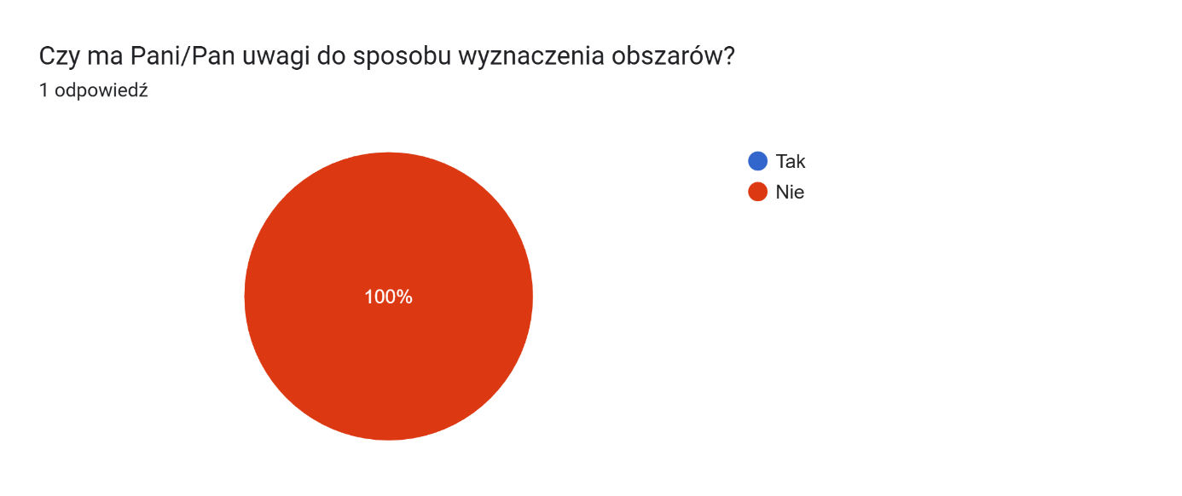
Czy pominięto obszar, który wydaje się Pani/Pana zdaniem ważny. Jeśli tak to jaki i dlaczego ?
- Odpowiedź: Nie, wszystko jest zgodne z moimi założeniami.
Czy konkretne działki powinny być dodane lub usunięte ze stref. Prosimy o uzasadnienie.
- Odpowiedź: Nie.

- Ankieta w wersji papierowej
Do Urzędu Miasta i Gminy Kiernozia nie wpłynęły uwagi w żadnej innej z udostępnionych form.

- Debata stacjonarna – raport
Data i miejsce spotkania:
Debata stacjonarna została przeprowadzona w dniu 17 listopada 2025 r. rozpoczęła się o godzinie 9:00, w pokoju nr 8 (sala ślubów) Urzędu Miasta i Gminy Kiernozia, ul. Sobocka 1a, 99-412 Kiernozia.
Prowadzący:
Spotkanie poprowadził Przemysław Bajor, specjalista ds. rewitalizacji.
Uczestnicy:
W debacie uczestniczyli:
- Pani Burmistrz Miasta i Gminy Kiernozia – Aneta Tybuś,
- pracownicy Urzędu Miasta i Gminy Kiernozia,
- przedstawiciele Rady Gminy,
- osoby zaangażowane w proces przygotowania Gminnego Programu Rewitalizacji (GPR).
Przebieg debaty
Spotkanie rozpoczęło się omówieniem celu konsultacji społecznych, w szczególności roli interesariuszy w procesie wyznaczania obszaru zdegradowanego i obszaru rewitalizacji oraz w kształtowaniu przyszłych kierunków działań naprawczych. Podkreślono, że konsultacje pełnią kluczową funkcję w wymianie wiedzy i zebraniu opinii mieszkańców oraz lokalnych instytucji, co ma bezpośrednie przełożenie na jakość finalnego dokumentu.
1. Dyskusja dotycząca metod delimitacji obszaru zdegradowanego i obszaru rewitalizacji
- Prowadzący przedstawił metodykę delimitacji przygotowaną zgodnie z ustawą o rewitalizacji oraz wytycznymi krajowymi. Wskazano, że przy wyznaczaniu obszaru zdegradowanego wykorzystano zestaw wskaźników społecznych, gospodarczych, środowiskowych, przestrzenno-funkcjonalnych oraz technicznych. Omówiono m.in.:
- koncentrację negatywnych zjawisk społecznych (bezrobocie, ubóstwo, niski poziom aktywności społecznej),
- stan infrastruktury technicznej, w tym obiektów zdegradowanych,
- braki funkcjonalne w przestrzeni publicznej,
- potrzeby mieszkańców zgłaszane podczas wcześniejszych konsultacji.
W trakcie rozmowy przedstawiciele Rady Gminy zwrócili uwagę na potrzebę zachowania spójności obszaru rewitalizacji, aby zaplanowane działania miały realny wpływ na poprawę jakości życia lokalnej społeczności. Pani Burmistrz podkreśliła, że wyznaczony obszar musi być realny do objęcia kompleksową interwencją i zgodny z możliwościami organizacyjnymi oraz finansowymi gminy.
2. Potencjalne projekty do realizacji w ramach Gminnego Programu Rewitalizacji
- Prowadzący zaprezentował przykładowe typy projektów możliwych do wpisania do GPR, w tym:
modernizację przestrzeni publicznych i infrastruktury technicznej,
- adaptację i renowację obiektów o wartości społecznej, kulturowej i historycznej,
- działania społeczne, aktywizujące i edukacyjne, adresowane szczególnie do grup zagrożonych wykluczeniem,
- inicjatywy gospodarcze i wspierające lokalnych przedsiębiorców,
- tworzenie miejsc spotkań, centrów integracji lokalnej oraz przestrzeni zielonych o wysokiej jakości użytkowej.
W toku dyskusji pojawiły się propozycje dotyczące zagospodarowania terenów wymagających przekształceń oraz poprawy dostępności usług publicznych. Uczestnicy zwrócili uwagę na potrzebę wzmocnienia funkcji społecznych w centrum miejscowości oraz na znaczenie działań integrujących mieszkańców. Podkreślono również wagę podejścia środowiskowego, w tym rozwijania terenów rekreacyjnych i rozwiązań opartych na zielonej infrastrukturze.
3. Wnioski z debaty
Debata pozwoliła na wymianę opinii i doprecyzowanie zakresu działań, które w ocenie uczestników powinny zostać uwzględnione w Gminnym Programie Rewitalizacji. Ustalono, że zgłoszone uwagi oraz kierunki działania zostaną przeanalizowane na dalszym etapie prac nad dokumentem. Podkreślono także znaczenie dalszego dialogu z mieszkańcami, który będzie kontynuowany w trakcie kolejnych etapów prac.

Podsumowanie
Spotkanie odbyło się w rzeczowej i konstruktywnej atmosferze. Uczestnicy zgodnie podkreślili, że proces rewitalizacji ma kluczowe znaczenie dla rozwoju Miasta i Gminy Kiernozia, a właściwe wyznaczenie obszaru zdegradowanego i obszaru rewitalizacji stanowi fundament skutecznej interwencji. Zebrane wnioski zostaną uwzględnione w dalszych pracach Gminnym Programem Rewitalizacji.

W związku z powyższym do dokumentu podlegającemu konsultacjom społecznym nie wprowadzono żadnych zmian.

